 CEFET-MG / CAMPUS VARGINHA

Montagem e Manutenção de Computadores - MMC

Relátório: Eletrônica

Professor: Wedson Gomes

Curso: iNFORMÁTICA 3 º ano

Grupo: Nome 1
Nome 2
Nome 3
Nome 4

Sumário:

Tópico Página

1. Introdução
2. Desenvolvimento
2.1. Descrição de cada item
3. Conclusão
4. Referências Bibliográficas

1 – Introdução

Nessa aula aprendemos a utilizar as portas lógicas E, Ou e Não que são dispositivos práticos que executam funções booleanas básicas, isto é, as operações fundamentais. Na atualidade, a sua implementação é quase sempre em circuitos eletrônicos integrados, mas podem ser componentes discretos, circuitos elétricos com relés, dispositivos óticos, circuitos hidráulicos ou mesmo mecanismos.

Porta OU:

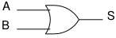 | 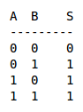 | 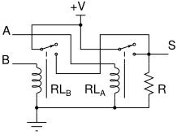
Fig 01-a | Fig 01-b | Fig 01-c
A Figura 01-c mostra um circuito simples com relés para a porta OU. Neste caso, 0 V é o nível lógico 0 e +V é o nível lógico 1. As bobinas dos relés têm supostamente essa tensão nominal. Desde que os contatos estão em paralelo, a tensão em S será +V (nível 1) sempre que pelo menos uma das bobinas estiver com tensão (nível 1). Se ambas estiverem sem tensão (nível 0) a saída S será desconectada de +V, ficando no mesmo potencial da terra (0) em razão do resistor R. Portanto, o circuito opera conforme a tabela de verdade ao lado.

Porta E:
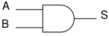 | 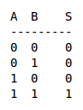 | 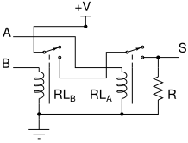
Fig 02-a | Fig 02-b | Fig 02-c
Agora, os contatos estão em série e a saída só terá nível 1 quando todas as entradas forem também 1.

Porta NÃO:

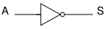 | 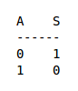 | 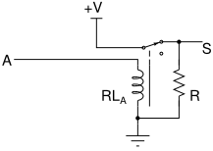
Fig 03-a | Fig 03-b | Fig 03-c
A porta NÃO é também denominada inversor. Para simplificar diagramas, o símbolo é apenas um pequeno círculo se estiver junto de uma entrada ou saída de outra porta lógica.

Para fazermos os primeiros exercícios propostos foi bem simples, usando apenas portas E, Ou e Não. A partir do exercício 3 já tivemos uma dificuldade maior pois deveríamos implementar uma porta OU utilizando apenas portas E e inversora, para que funcionasse fizemos primeiro o desenho do circuito da forma que desse certo para depois montá-lo e essa forma era usando 3 inversoras para que o número final fosse:
0x0=0
0x1=0
1x0= 0
1x1= 1

2 – Análise dos Resultados:

LED ligado à saída de uma porta E de duas entradas:

A | B | S
0 | 0 | 0
0 | 1 | 0
1 | 0 | 0
1 | 1 | 10

LED ligado à saída de uma porta OU de duas entradas:

A | B | S
0 | 0 | 0
0 | 1 | 8
1 | 0 | 8
1 | 1 | 8

LED ligado à saída de uma porta OU de duas entradas:

A | S
0 | 0
1 | 0

Porta Ou implementada utilizando apenas portas E e INVERSORA:

A | B | S
0 | 0 | 0
0 | 1 | 1
1 | 0 | 1
1 | 1 | 1

3 – Conclusão:

Nesta aula a qual numero referente é 2 podemos concluir que aprendemos coisas totalmente novas e importantes pra um sistema digital como os CHIPS, que já foram discutidos anteriormente, desses foram analisados 3 em sala de aula o DM74LS32 , DM7408, DM7404 e suas funções são respectivamente que seria o produto entre 0 e 1 (todas as combinações possíveis) ;(OU) que é a soma entre O e 1 ( todas as combinações possíveis) , enfim o (NÃO) que inverte o maximo e o mínimo ou seja inverte 1 e 0 ( logicamente são só dois modos que são 0=1 e 1=0 ) que você poderá usar mais de um CHIP em um único circuito como os testes que nós fomos submetidos a executar na aula.

4 - Referências Bibliográficas:

http://pt.scribd.com/doc/11907434/Sistemas-Digitais

